前言

* 1. 研究動機

隨著現代科技越來越進步，在日常生活中我們可以看到許多科技產品，其中更有不少是運用物聯網的原理而產生的，包括智慧手錶、空氣品質檢測器、電子道路收費系統及智慧音響等。由此可知，物聯網在我們的生活中如影隨形，無疑是人們在追求更方便生活的道路上不可或缺的一項技術。而目前最常見的物聯網的應用就是智慧家庭。

是否曾經有過這些經歷呢？出門後才想起家裡沒關的電燈、對各種遙控器以及開關的使用而感到苦惱、又或者回到家時才發現忘了帶鑰匙，智慧家庭就是為了解決使用者在居家環境中所遇到的問題。因此我們希望模擬一套智慧家庭系統，能讓使用者可以透過智慧型手機就能輕鬆控制家庭電器，以此來達到科技生活的目標。

* 1. 研究目的
     1. 模擬簡易智慧家庭系統

我們希望將電燈、電風扇以及門鎖這三樣家中較常使用的電器結合起來，整合成一套智慧家庭系統，分別為：智能照明、溫控風扇、智慧門禁，讓使用者的生活更加方便。

* + 1. 設計一個手機應用程式

現在是個手機當道的時代，幾乎人人都有一台手機，而大家對它的依賴度也不斷地提升，所以我們打算將整個智慧家庭系統的控制中心設計在手機應用程式中，讓隨身攜帶的手機也能控制家電和確認當下的使用情況。

* 1. 預期成果
     1. 智能照明

在我們的生活裡，常常會發生要開電燈時卻找不到開關在哪之類的問題，但在此智慧家庭系統裡，手機變成了遙控器，使用者隨時隨地都能任意的開啟或關閉家中的電燈。此外，我們將會在家門外加裝紅外線感測器，只要有人一經過便會自動打開門口的電燈，讓使用者能在來到門前準備解鎖開門時，不會因為天色過暗或其他外部因素而不方便開門。

* + 1. 溫控風扇

電風扇也是家中一個非常常見的電器，可是每當我們想要開關電風扇或是調整風速時，唯一的辦法就是走到電風扇前做調整，為了能夠增加其方便性，我們加入了遠端遙控電風扇的功能，使用者能根據當下的天氣和生活習慣選擇自動或手動控制風速。

* + 1. 智慧門禁

我們希望能用RFID識別裝置搭配伺服馬達，模擬出簡約的電子門鎖裝置，但偶爾會有忘記帶感應卡的時候，所以我們在手機應用程式中加入密碼解鎖。

文獻探討

* 1. 物聯網

物聯網是藉由網際網路將物品連接起來，使物品可以連接上雲端，並將物品感測到的數據資料傳送至另一裝置，以達到遠端遙控及自動化的效果。「**在物聯網中，智慧物件透過感測、辨識及聯網的能力，進而提供更加值的應用服務。**」（張志勇、陳志昌，2014）

物聯網的運作依照流程大致可分為三大部分，分別是感知層、網路層和應用層。首先是感知層，其主要工作是用來識別、感測與控制物體的狀態，像是人體被動式紅外線感測器用於偵測是否有人經過，並將蒐集到的資料或數據傳送至下個階段。網路層在接收到感知層的資訊後，會負責將這些資料傳送至應用層系統，如紅外線感測器偵測到有人經過，網路層就會把「有人經過」這個資訊傳遞下去。最後，應用層會將所有資料整合，再實際應用至現實生活，以此滿足使用者的需求，像在接收到網路層所傳送的「有人經過」的資訊後，應用層會執行設定好的指令，將電燈開關開啟。（鄭逸寧，2011）

* 1. 智慧家庭

智慧家庭是在「物與物」相聯的物聯網應用下所產生的的系統，由中央處理控制連線到無線網絡的各種感測器，達到電器自動化的功能。因此安全性、便利度、及用電量則成為開發系統的首要考量，「**將居家生活環境的需求視為主要平台，以遠端無線網絡技術為中心**」（蔡宗漢，2017），解決居家生活環境中常遇到的問題。智慧家庭系統分別由前端控制系統和後台控制主機所組成，「**使用者經由前端下達控制命令，再透過後台控制主機來驅動各項設備**」（蔡宗漢，2017）。

智慧家庭涵蓋四大應用範圍分別為「**居家照護、便利舒適、節能環保、居家安全**」（蔡宗漢，2017）。居家照護的服務功能包括：醫療人員可在中心監測病患在家中由儀器診斷出的生理數據、或是透過監控讓子女可隨時了解到家中老人的安全。節能環保是「**透過環境監控與電能管理，來減少不必要的能源浪費**」（蔡宗漢，2017），比如在電燈上加裝自動感測室內亮度的感測器，使電燈能夠自動調節亮度，來達到省電的效果。安全領域於智慧家庭中具有非常重要的價值，像是我們可以用人臉辨識系統或電子門鎖等，來達到區分使用者及非法入侵者之目的，以確保用戶安全。

* 1. Arduino

Arduino是一個硬體和軟體的開源電子平台，它就像是一個小型的電腦主機，提供使用者可以利用其開發出許多不同的互動裝置，而且與其他開發版比較，Arduino的操作簡單易上手，再加上程式編寫容易，非常適合初學者使用。

而Arduino公司推出了數個不同類型的開發板，其中Arduino Uno是被大眾公認最為簡單且最受歡迎的產品，原因是「**因為它的控制接腳多，可連接許多周邊元件且低價。雖然處理器是8位元，但足以用於多數自動控制和檢測應用。**」（趙英傑，2021）因此我們在此次的專題中，選擇使用Arduino Uno開發板。

大部分的Arduino程式碼都是透過他們自家公司研發的一個軟體，稱為整合開發環境（Integerated Development Environment，簡稱IDE）來編寫，Arduino IDE裡面「**整合了程式編輯、驗證與編譯，以及序列埠通訊和上傳燒錄等功能**」（趙英傑，2021），等於是將所有常用的功能結合在一起，讓使用者使用起來更為方便。

* 1. APP Inventor 2

2010年，Google公司推出了Google APP Inventor for Android（以下簡稱AI2）此工具軟體，讓使用者可以運用拼圖模式來組合程式語法，其開發目的是為了使更多沒有程式基礎的人也能夠享受到開發Android系統應用程式的樂趣。（李啟龍，2015）

研究方法

* 1. 研究方法
     1. 文獻分析法：透過蒐集相關的文獻資料，並進行整理，精準地了解掌握所要研究的主題。
     2. 模擬法：針對智慧家庭系統中的三個部分：電燈、電風扇和門鎖，根據其主要特徵，製作一個相似的模型，並透過此模型間接研究原型。
  2. 研究流程

圖一：研究流程圖

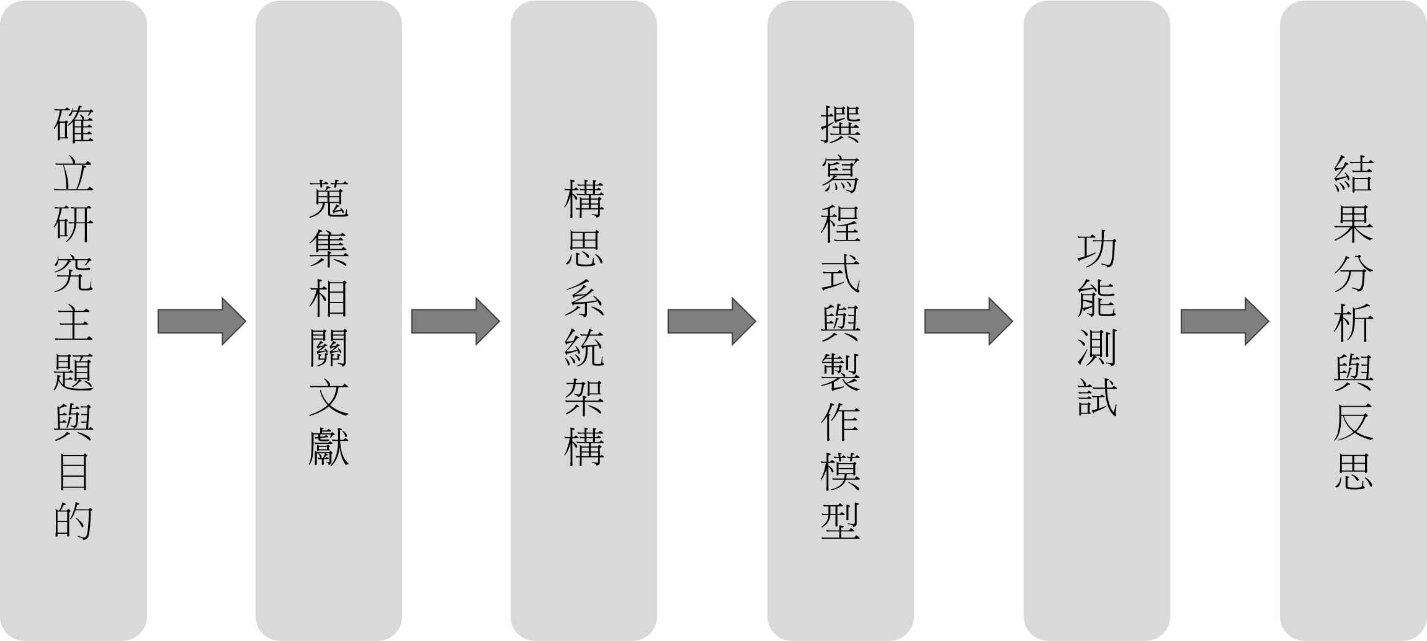

圖一資料來源：研究者繪製

* 1. 系統架構
     1. 智能照明

圖二：智能照明流程圖

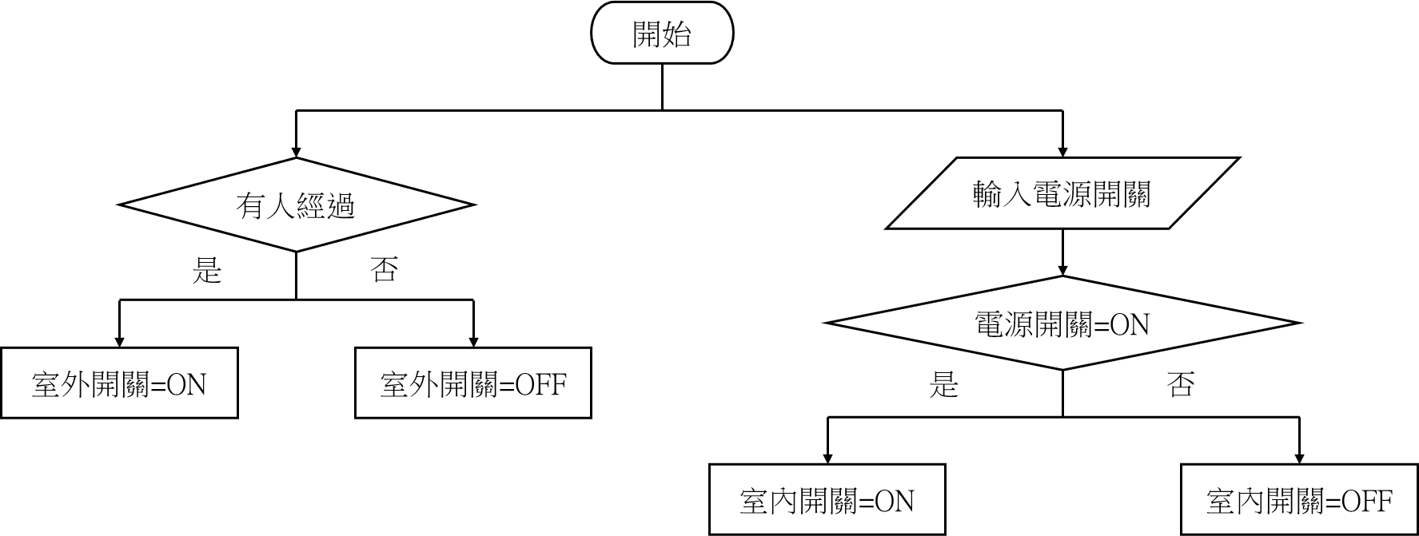

圖二資料來源：研究者繪製

* + 1. 溫控風扇

圖三：溫控風扇流程圖

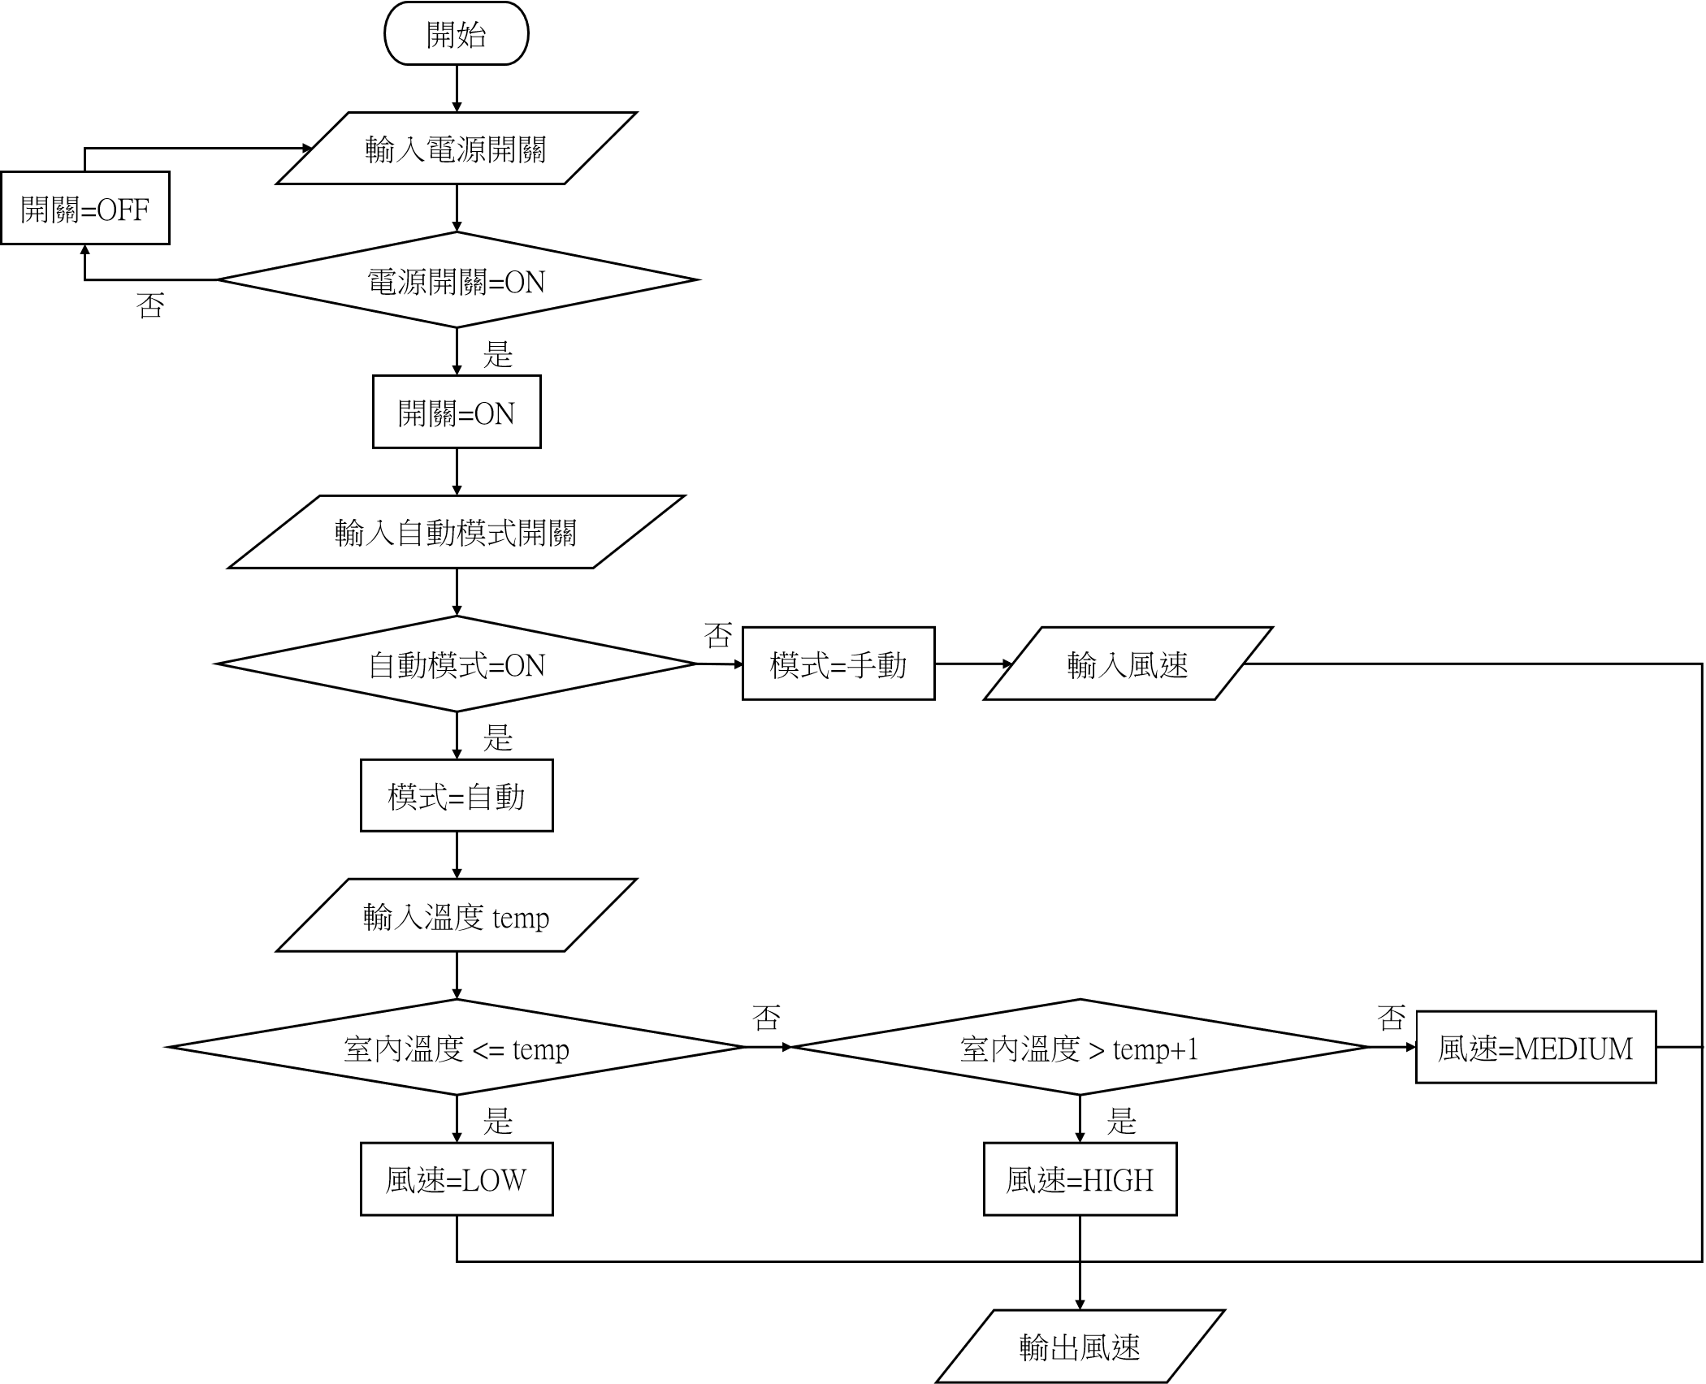

圖三資料來源：研究者繪製

* + 1. 智慧門禁

圖四：智慧門禁流程圖

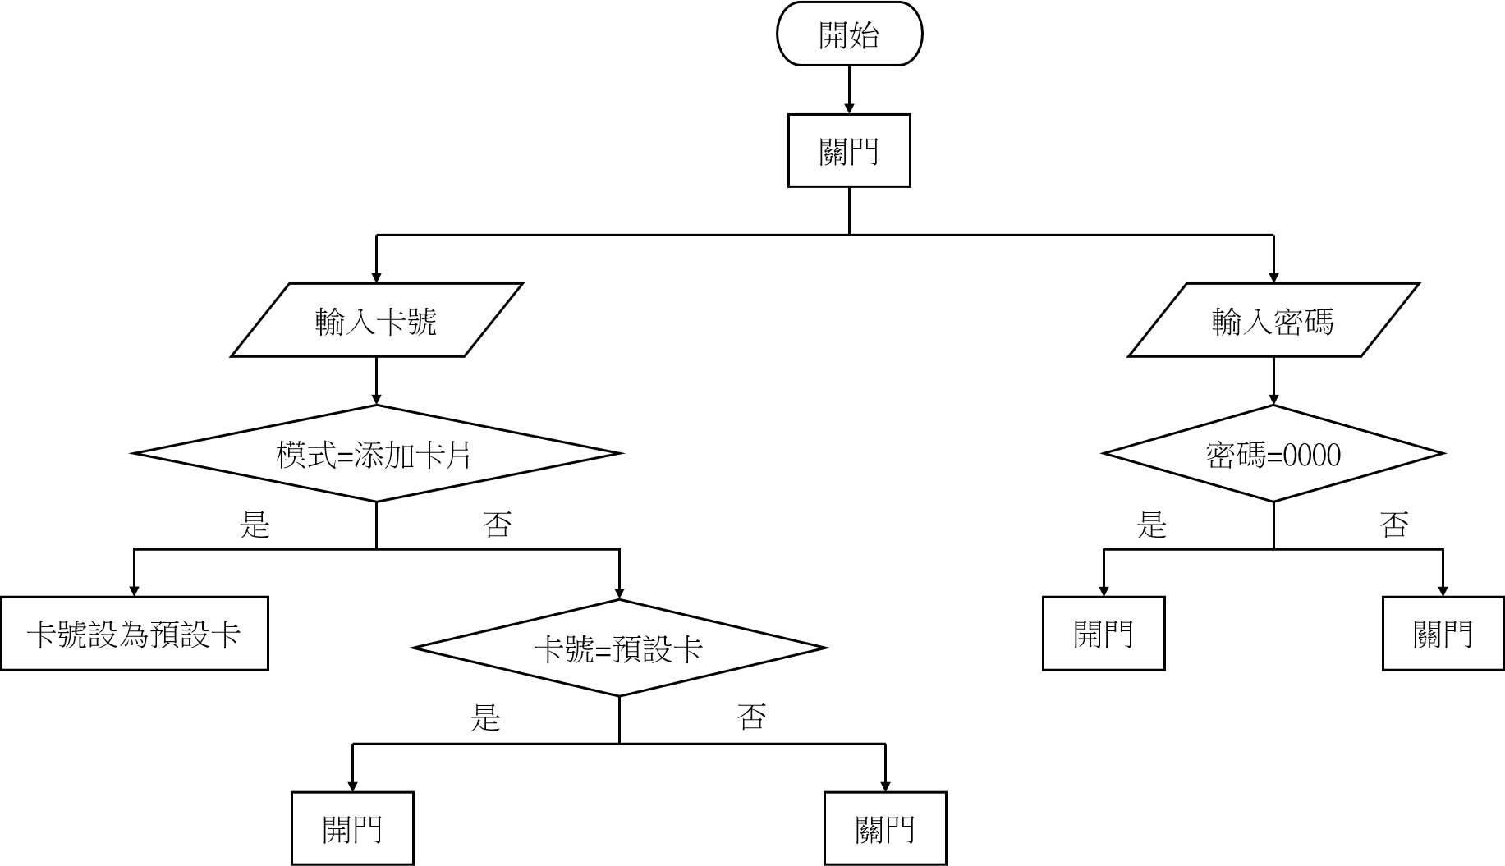

圖四資料來源：研究者繪製

* + 1. 手機應用程式

圖五：手機應用程式頁面設計圖

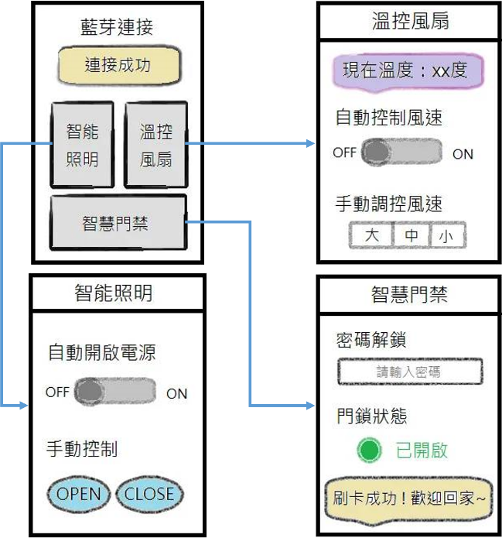

圖五資料來源：研究者繪製

研究分析與結果

* 1. 智慧家庭系統
     1. 智能照明

我們將智能照明分為室外和室內：室外的電燈加裝了人體被動式紅外線感測器，一旦偵測到有人經過，就會自動開啟室外電燈。

圖六：室外電燈程式碼與執行圖

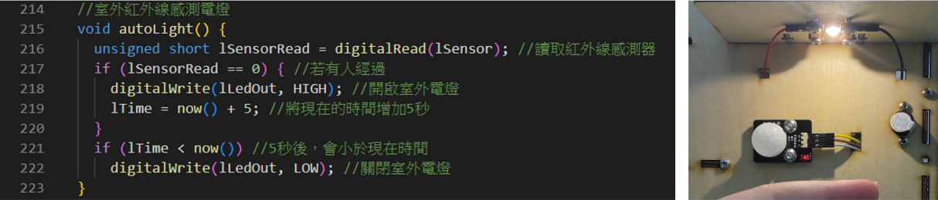

圖六資料來源：研究者拍攝

室內的電燈則是由使用者控制電源開關。

圖七：室內電燈程式碼與執行圖

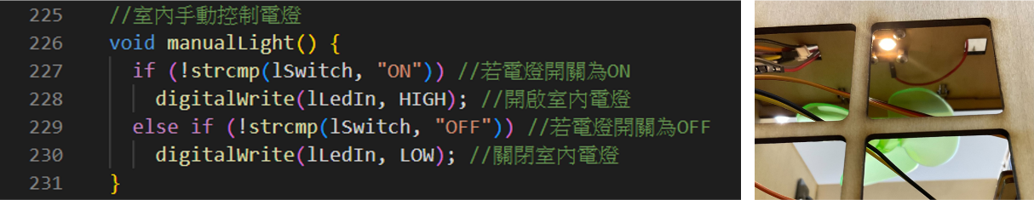

圖七資料來源：研究者拍攝

* + 1. 溫控風扇

當電風扇開啟時，若為自動模式，會將環境溫度和預期溫度做比較，自動調整風扇轉速。

圖八：風扇自動模式程式碼與執行圖

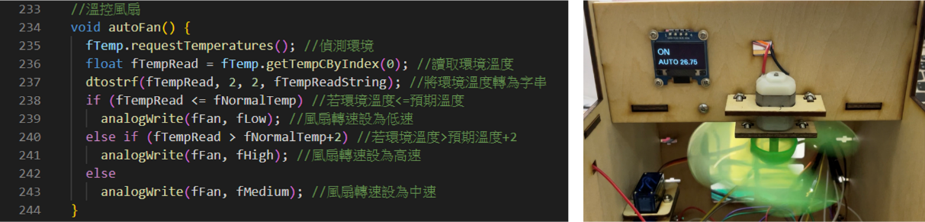

圖八資料來源：研究者拍攝

若為手動模式，由使用者控制風扇轉速，風扇轉速分為：低速、中速、高速。電風扇的開關和模式則會顯示在OLED顯示屏幕上，讓使用者能隨時監控。

圖九：風扇手動模式程式碼與執行圖

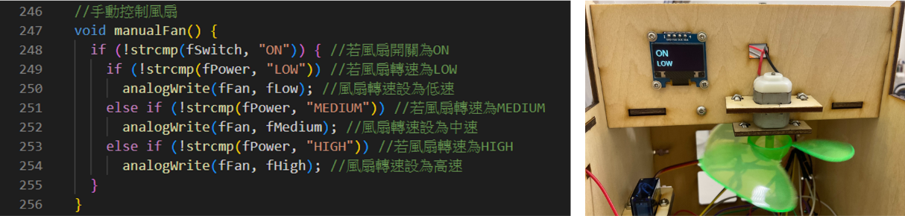

圖九資料來源：研究者拍攝

* + 1. 智慧門禁

使用者需先新增磁卡於開門之卡號中，共有三個開門卡號可供添加。

圖十：新增磁卡卡號程式碼與執行圖

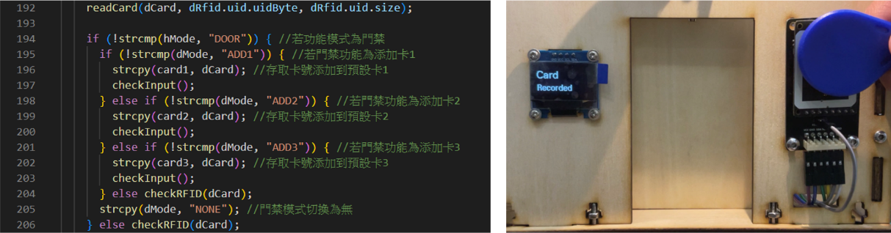

圖十資料來源：研究者拍攝

當使用者將磁卡放於RFID識別裝置前，系統會判斷所感應之卡號是否等於開門卡號，若卡號相同，伺服馬達將帶動門板轉動開門，若卡號錯誤，蜂鳴器會發出警告聲。

圖十一：磁卡感應開門程式碼與執行圖

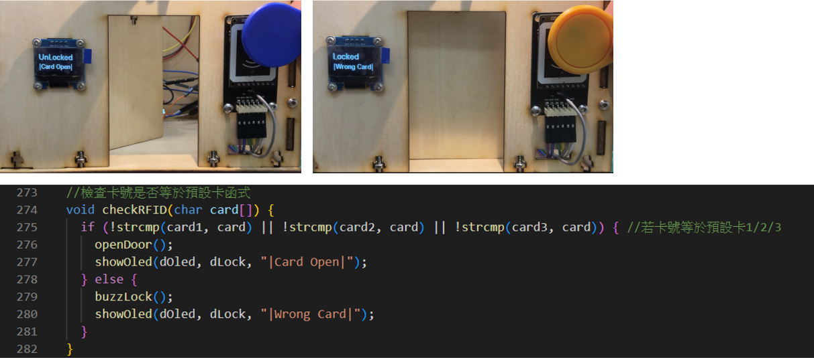

圖十一資料來源：研究者拍攝

若是使用者忘記帶磁卡，也可以選擇透過應用程式輸入密碼解鎖開門。

圖十二：密碼解鎖開門程式碼與執行圖

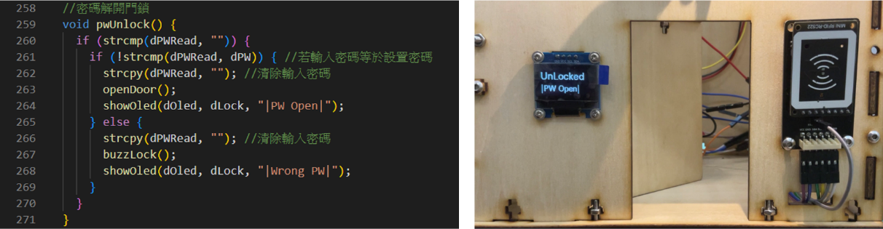

圖十二資料來源：研究者拍攝

* 1. 手機應用程式

我們所設計的應用程式共有四個頁面：首頁、電燈、風扇、門鎖。使用者需在首頁成功連接藍牙後，方可點選按鈕切換到其它控制頁面。電燈頁面可以控制室內電燈的開關；風扇頁面除了控制開關之外還可以藉由文字輸入盒和按鈕調整風速；門鎖頁面則分為密碼解鎖和磁卡解鎖。我們將密碼設為「0000」。磁卡解鎖則是由使用者先新增磁卡卡號，Arduino成功感應到磁卡後，應用程式界面的磁卡輸入欄便會顯示添加成功，若是想更換磁卡，可以選擇刪除已經儲存的磁卡再添加新磁卡即可。

圖十三：手機應用程式頁面執行圖

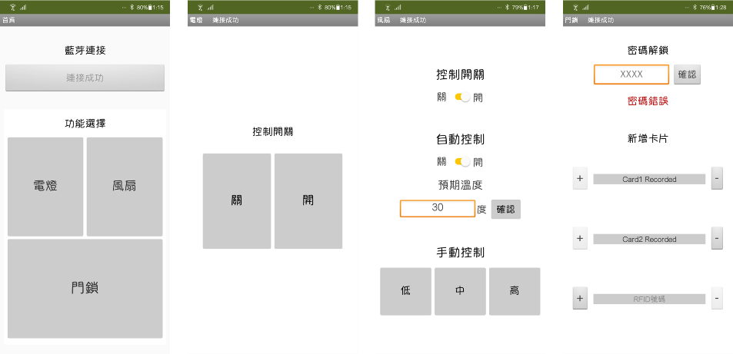

圖十三資料來源：研究者拍攝

研究結論與建議

* 1. 研究結論

在本專題中，我們學到了關於物聯網的知識，也透過實作模擬更加了解及熟悉硬體開發平台Arduino IDE和軟體應用程式開發界面AI2的操作技巧，並且製作一個房子的模型，成功地將智能照明、溫控風扇、智慧門禁三種功能結合起來供使用者透過手機進行遙控，模擬出一個小型的智慧家庭系統。

圖十四：智慧家庭系統模型圖

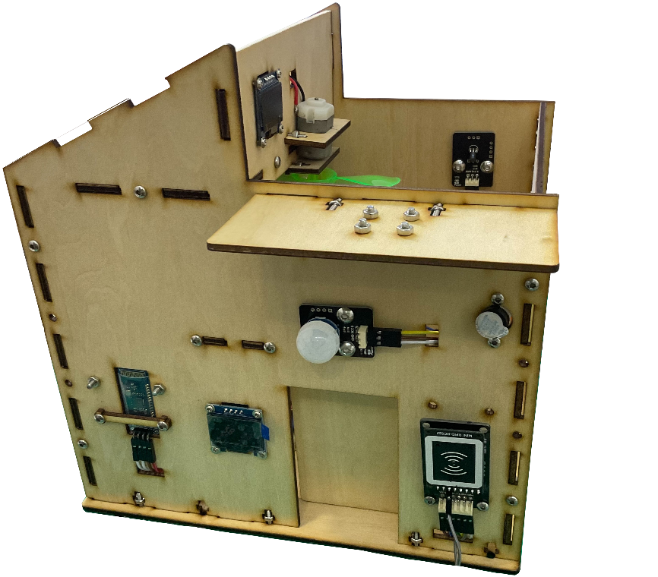

圖十四資料來源：研究者拍攝

* + 1. 智能照明

電燈分為兩種功能，一個是運用紅外線感測器，使其在感應到有人靠近時就會自動發光，此功能的電燈裝設在大門入口處，為要進家門的用戶照亮方向。而另一種則是裝設在室內，供使用者透過我們所設計的應用程式來控制開關。

* + 1. 溫控風扇

使用者可隨自身的喜好習慣自行調整風扇風速大小，也可以選擇開啟自動模式，由系統偵測室內溫度，再依室溫高低，自動調整風速。

* + 1. 智慧門禁

門鎖可由兩種方式開啟，一個是利用已添加至開門卡號的磁卡感應解鎖，或是使用者在應用程式門鎖頁面輸入密碼解鎖。

* 1. 研究問題
     1. 手機應用程式藍牙跨頁面連接

我們在設計應用程式時發現AI2是每一個頁面都需要添加一個藍牙客戶端元件，導致在使用過程中，從應用程式首頁連接至藍牙後跳轉到控制頁面，會因為藍牙客戶端的不同，無法控制Arduino的元件。

我們在經過多次的嘗試後，透過利用藍牙客戶端元件中的連接與解除連接、計時器元件中控制計時器運行以及頁面元件中傳送變數等功能解決此問題。使用者連接至藍牙裝置時，會先定義一個變數儲存所連接之藍牙的位址，當使用者切換頁面時，會啟動計時器解除連接，而後跳轉至另一頁面並將變數所儲存的內容傳至另一頁面。

圖十五：頁面藍牙解除連接

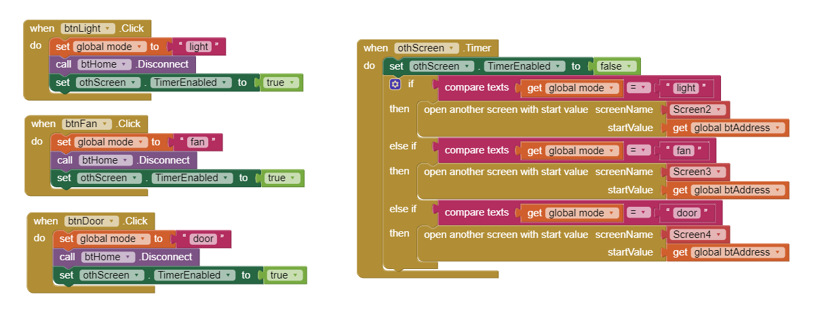

圖十五資料來源：研究者拍攝

當新頁面開啟後，則會啟動另一個計時器連接該頁面的藍牙客戶端至所接收到的變數的內容，藍牙的位址。

圖十六：頁面藍牙自動連接

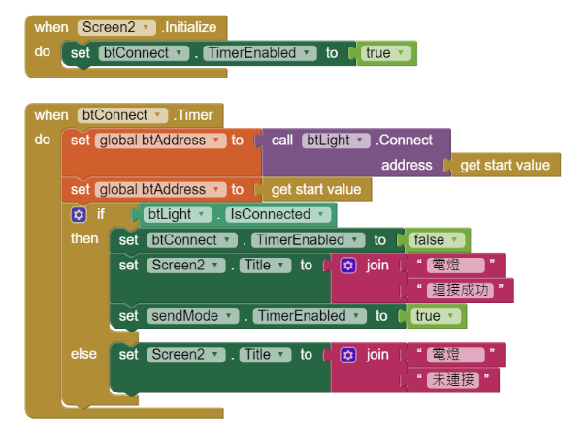

圖十六資料來源：研究者拍攝

* 1. 未來展望
     1. 新增資料庫 DataBase

我們在此專題的研究過程中，發現當使用者將家電元件的電源關閉後重新開啟開啟，原本已經登入過的開門卡號必須重新登入一次或是經過調整的風扇風速需重新調整，會造成使用上的不便，為了改進這個缺失，我們希望未來能夠新增一個資料庫，以儲存使用者所輸入的數據，如此一來不會再因電源的開關，而造成資料數據重置的問題。

* + 1. 更改智慧門禁的門鎖密碼

我們在智慧門禁的密碼解鎖功能中，將解鎖密碼預先設置為「0000」，使用者必須輸入這組密碼才能開啟門鎖，但此密碼缺乏使用上的安全性，故我們希望在未來能夠增加一個修改密碼的功能。屆時使用者若想要更改一組新密碼時，系統會先進行驗證，驗證無誤後再開放修改，以達到居家安全的效果，使本系統在使用上更為安全及便利。

參考文獻

趙英傑（2021）。**超圖解Arduino互動設計入門第4版**。旗標科技。

張志勇、陳志昌（2014年6月1日）。物物相聯的龐大網絡-物聯網。**科學月刊**，**534**，419-427。https://smcase.ntu.edu.tw/SMCASE/?p=5687

蔡宗漢（2017年1月1日）。守護家庭無微不至-智慧家庭系統。**科學月刊**，**565**，62-65。https://smcase.ntu.edu.tw/SMCASE/?p=5830

李啟龍（2015年6月）。用MIT APP Inventor2程式拼圖來開發Android裝置應用程式。**高中資訊學科中心**。https://reurl.cc/0xL7xx

鄭逸寧（2011年12月16日）。物聯網技術大剖析。https://www.ithome.com.tw/news/90461